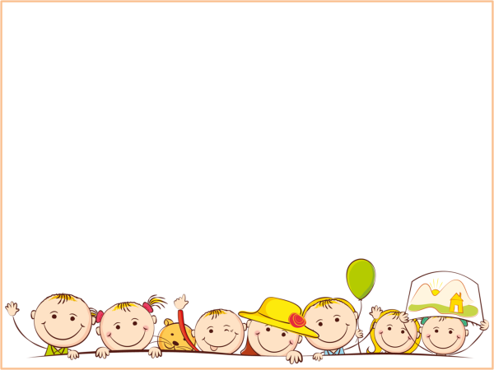
Советы родителям – делать или не делать?
Делайте!
- Радуйтесь Вашему малышу.
- Занимаясь уборкой или приготовлением обеда, напевайте что-нибудь.
- Когда малыш сможет Вас слышать, разговаривайте вслух сами с собой.
- Если Вы увидели, что ребенок что-то делает, начните «параллельный разговор» (комментируйте его действия).
- Разговаривайте с ребенком заботливым, успокаивающим, ободряющим тоном.
- Когда ребенок с Вами разговаривает, слушайте его сочувственно и внимательно.
- Установите четкие и жесткие требования к ребенку.
- Говорите с малышом короткими фразами.
- В разговоре с малышом называйте как можно больше предметов.
- Ваши объяснения должны быть простыми и понятными.
- Говорите медленно.
- Будьте терпеливы.
- Сначала спрашивайте «Что?». «Почему?» спросите, когда малыш подрастет.
- Каждый день читайте ребенку.
- Поощряйте в ребенке стремление задавать вопросы.
- Не скупитесь на награду: похвалу или поцелуй.
- Поощряйте любопытство и воображение Вашего малыша.
- Поощряйте игры с другими детьми.
- Заботьтесь о том, чтобы у ребенка были новые впечатления, о которых он мог бы рассказывать.

- Старайтесь, чтобы малыш вместе с Вами готовил обед, гуляйте с ним, играйте, лепите «куличики» из песка, пусть он поможет Вам пересаживать цветы, вешать полки.
- Приобретите записи любимых песенок, сказок ребенка: пусть он слушает он снова и снова.
- Помогите ребенку выучить его имя и фамилию.
- Если ребенок начал что-то коллекционировать – кораблики, машинки, крышки от бутылок – или у него появилось хобби, займитесь этим вместе с ним; вообще старайтесь проявлять интерес к тому, что нравится делать.
- Посещайте специальные группы для родителей с детьми в детских музеях, учебных центрах, библиотеках, находящихся по соседству школах.
- Регулярно водите ребенка в библиотеку.
- Будьте примером для малыша: пусть он видит, какое удовольствие Вы получаете от чтения газет, журналов, книг.
- Не теряйте чувство юмора.
- Играйте с ребенком разные игры.
- Проблемы отцов и детей существует там, где родители и дети дружат и чем-то занимаются вместе.

Не делайте!
- Не перебивайте ребенка, не говорите, что Вы все поняли, не отворачивайтесь, пока малыш не закончил рассказывать, - другими словами, не дайте ему заподозрить, что Вас мало интересует то, о чем он говорит.

- Не задавайте слишком много вопросов.

- Не принуждайте ребенка делать то, к чему он не готов.

- Не заставляйте ребенка делать что-нибудь, если он вертится, устал, расстроен; займитесь чем-то другим.

- Не требуйте сразу слишком многого: пройдет немало времени, прежде чем малыш приучился самостоятельно убирать свои игрушки, приводить в порядок комнату.

- Не следует постоянно поправлять ребенка, то и дело повторяя: «Не так! Переделай это».

- Не говорите: «Нет, она не красивая». Лучше скажите просто: «Она синяя».

- Не надо критиковать ребенка даже с глазу на глаз; тем более не следует этого делать в присутствии других людей.

- Не надо устанавливать для ребенка множество правил: он перестает обращать на Вас внимание.

- Не перестарайтесь, доставляя ребенку слишком много стимулов или впечатлений: игрушек, поездок и т. д.

- Не проявляйте повышенного беспокойства по поводу каждой перемены в ребенке: небольшого продвижения вперед или, наоборот, некоторого регресса.

- Не сравнивайте малыша, ни с какими другими детьми: ни с его братом или сестрой, ни с соседскими ребятами, ни с его приятелями или родственниками.

